Содержание
- Колонка редактора
- Это интересно
Отгадай загадку
А знаете ли вы, что...
Подборка интересных материалов
3. Почти научные опыты на кухне
Опыт первый
Опыт второй

4. «Мастер-класс»
Волшебник-лимон

5. «Знатоки физики»
Отгадай ребусы

Руководитель проекта:
Джамалдинова Зулай Нуралиевна
руководитель кружка МБОУ «СОШ с. Нагорное»
Ответственный редактор:
Амхадова Хеди
Редколлегия:
Салгириева Иман
Абдулаева Бирлант

Корректор:
Хучиев Валид

Дизайн и верстка,
техническое редактирование:
Дужуев Дук-Ваха

Адрес редакции:
366008 Чеченская республика,
с. Нагорное, ул.Тракторная № 1
Телефон:
8(928) 896-92-36
e-mail: zolushka-1977@mail.ru

Колонка редактора

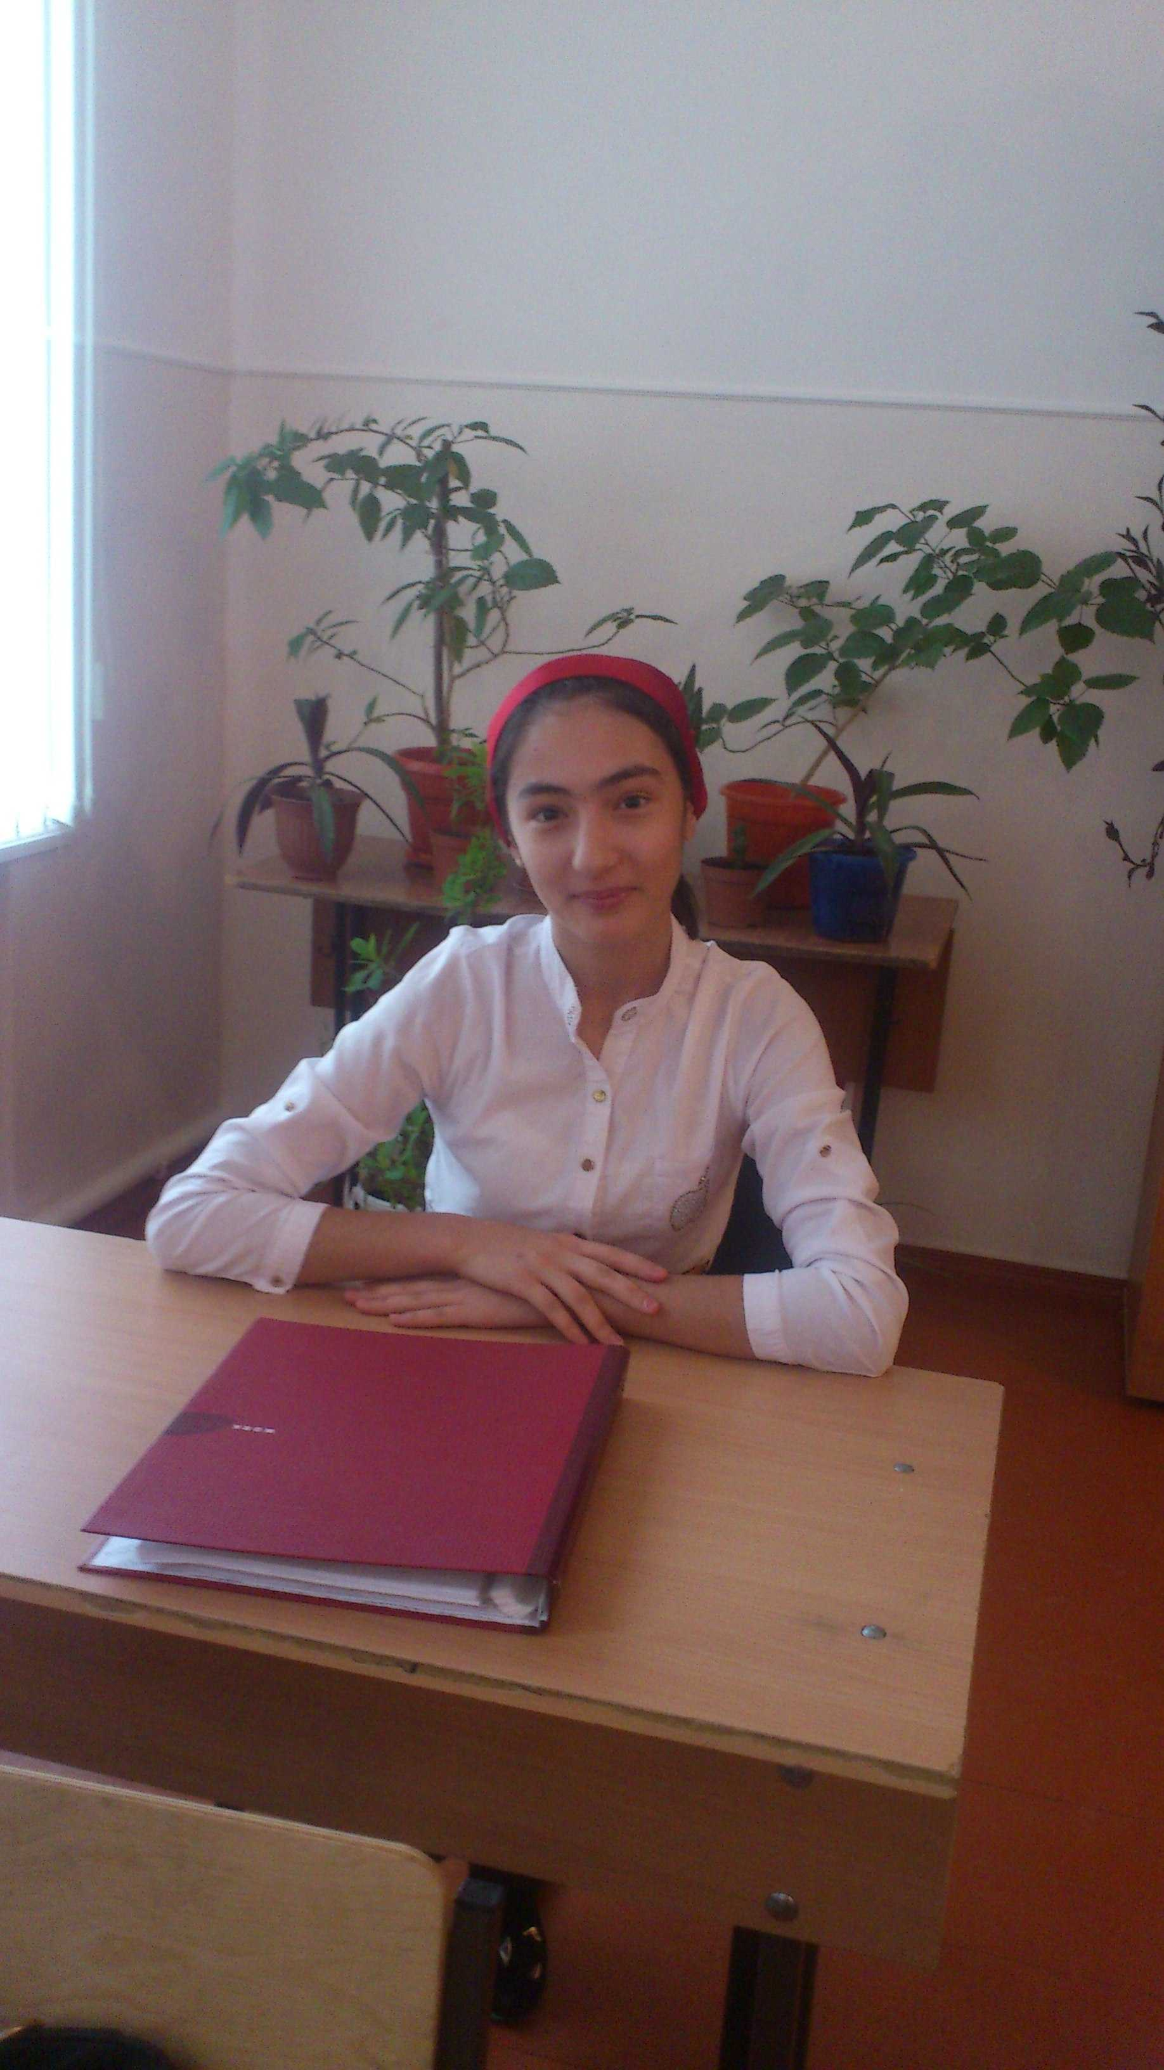

Давайте знакомиться!
Меня зовут Амхадова Хеди, ученица 9 «б» класса МБОУ «СОШ с. Нагорное».
Я учусь в нашей школе с первого класса.
Если честно, учиться мне нравится!
Я стараюсь участвовать в школьной жизни как можно активней.
Хочу, чтоб в школе было интересно, чтоб каждый мог испытать себя в любом деле. Наше новое начинание – школьный журнал.
В журнале можно попробовать себя автором статей, фокусником, фотографом…
Первый номер журнала «Занимательная физика»» посвящен теме «Физика вокруг нас». Пока журнал состоит из нескольких страниц:
страничка «Это интересно!» - это страничка ваших загадок, каждый ученик школы имеет теперь возможность напечататься в журнале; Почти научные опыты на кухне – это опыты с водой. «Мастер-класс» позволит вам узнать об интересных свойствах лимона.
Страничка под названием «Знатоки физики» - сборник разных творческих работ!
Надеемся, что первый номер журнала понравится нашим читателям так, что они захотят стать авторами!

Ваша Х. Амхадова

Искусство экспериментатора состоит в том,
чтобы уметь задавать природе вопросы
и понимать ее ответы
М.Фарадей

Это интересно
Отгадай загадку

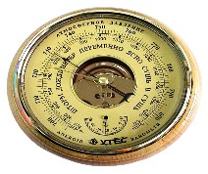
Всем поведает,
Хоть и без языка,
Когда будет ясно,
А когда - облака.

Ражапова А. 9 «б» класс

- А знаете ли вы, что...
...искусственное понижение или повышение атмосферного давления в специальных помещениях - барокамерах - используется в лечебных целях. Одним из методов баротерапии (от греч. лечу) является применение медицинских банок в домашних условиях.
... слой атмосферы выше тропосферы называется стратосферой. Атмосферное давление там очень мало, и полеты возможны только в герметических летательных аппаратах.

... температура в тропосфере падает ниже - 50⁰ С, однако при подъеме выше, в стратосферу, вновь повышается почти до 0⁰ С.

... некоторые планеты Солнечной системы тоже имеют атмосферу; однако их давление не позволяет человеку находится там без скафандра. На Венере, например, атмосферное давление около 100атм, на Марсе - 0,006 атм.

Салгириева Иман 9 «б» класс

Почти научные опыты на кухне
Опыт первый.
Налейте немного воды в формочку для льда и поместите ее в морозилку. Через пару часов вытащите формочку и убедитесь, что вместо воды в ней появился лед. Вот вам и удивительное открытие: на холоде жидкая вода замерзает и превращается в твердый лед. Но вода может превратиться не только в лед. Вылейте талую воду в кастрюльку, поставьте на огонь. Когда вода закипит, обратите внимание на поднимающийся пар. Аккуратно поднесите к кастрюльке зеркальце и посмотрите образовавшиеся на нем капельки воды. Значит, пар – это тоже вода! Да, это крошечные капельки воды. Если кастрюлька покипит достаточно долго, то вся вода из нее исчезнет. Куда же она делась? Превратилась в пар и разлетелась по всей кухне.

Гутиева Динара 7 «б» класс

Опыт второй.
Наберите в тарелку немного воды, отметьте маркером ее уровень на стенке тарелки и оставьте, скажем, на подоконнике на несколько дней. Куда исчезает вода? Точно так же, как и в предыдущем опыте, она превращается в водяной пар – испаряется. А вот почему в первом случае вода исчезла в считанные минуты, а во втором – за несколько дней, подумайте сами. Теперь, опираясь на новые знания, можно объяснить и что такое туман, и почему на морозе изо рта идет пар, и откуда берется дождь, и что происходит в джунглях, когда после тропического ливня выглядывает жаркое солнышко, и много-много других потрясающе интересных явлений.

Волшебник-лимон

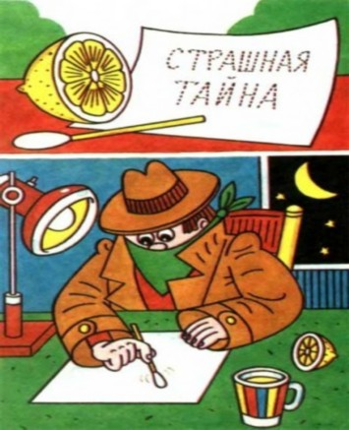
А теперь давайте заглянем в холодильник и посмотрим, не найдется ли там чего-нибудь подходящего для наших опытов.
Если там отыщется яблоко и лимон, проделайте с ними следующее. Разрежьте яблоко пополам, положите его срезами вверх на блюдце и выдавите немного лимонного сока на одну из половинок. Вас наверняка удивит тот факт, что через несколько часов «чистая» половинка яблока потемнеет, а та, что была «защищена» лимонным соком, останется такой же белой. Потемнение происходит из-за окисления железа, содержащегося в яблоке кислородом воздуха. А аскорбиновая кислота, содержащаяся в лимонном соке, – природный антиоксидант, замедляющий процессы окисления. В яблоках есть множество очень полезных веществ, в том числе и железо. Конечно, сколько ни жуй яблоки, кусочки привычного для нас железа там не отыщешь, но железо там все-таки есть в виде очень маленьких, не видимых глазу частичек. Когда эти крошечные частички железа соприкасаются с воздухом, точнее, с кислородом воздуха (а именно это и произошло при разрезании яблока), они начинают темнеть. Лимонный сок покрыл срез защитной пленкой, и кислород не смог добраться до железа.
Выдавите в пиалу немного сока лимона, возьмите белый лист бумаги и ватную палочку и напишите письмо для папы или что-нибудь нарисуйте лимонным соком. Дайте рукописи высохнуть. Теперь прочитать написанное или увидеть нарисованное стало невозможно. Хорошенько нагрейте лист бумаги над настольной лампой или паром. Надпись не заставит себя долго упрашивать и станет заметной. А еще можно написать «тайное» письмо обыкновенным молоком. Бумагу с молочными «чернилами» высушите, а затем как следует прогладьте горячим утюгом. На бумаге проступят коричневые буквы. Иногда бывает так, что «лимонное» письмо плохо проявляется на пару. Тогда его тоже имеет смысл прогладить утюгом.
Можно увидеть цветную реакцию между обычным картофельным крахмалом и йодом? Берем белую крахмальную взвесь или крахмальный клейстер, капаем капельку коричневого йода и получаем замечательное темно-синее окрашивание. Ну разве не чудо? Вот вам и еще один способ написать «секретное» письмо. Приготовьте крахмальный клейстер: чайную ложку крахмала разведите небольшим количеством холодной воды и, интенсивно размешивая, залейте кипятком из чайника. Смесь загустеет и станет прозрачной. Окунаем в клейстер ватную палочку, зубочистку или кисточку и пишем на бумаге. Проявителем в данном случае выступит уже знакомый нам йод. К 4-5 чайным ложкам воды добавьте половину чайной ложки йода и с помощью поролоновой губки слегка смочите этой смесью бумагу. Йод вступит в реакцию с крахмалом, и наша невидимая надпись посинеет.
Абдулаева Бирлант 9 «б» класс

Отгадай ребусы

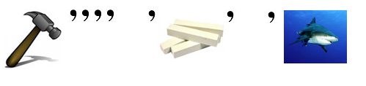

Магомадова Хеди 8класс

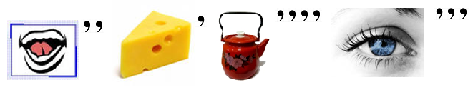

.
Сулибанова Лиза 7 «а» класс

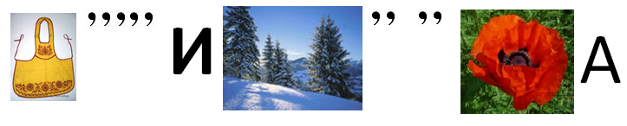
Байсаева Хава 8 класс

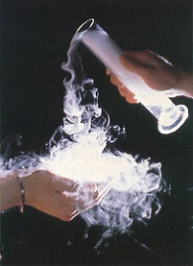

Информационный журнал
Выпуск № 1

2013 г.

